LUMENS-Trade-off Analysis (TA) Project Report
Sub-modules 2: Regional economic-Descriptive analysis (Single I-O)

------------------------------------------------------------------------------------------------------------------------------------------------
------------------------------------------------------------------------------------------------------------------------------------------------

1.Analysis of Sectoral Linkages

Table 1. Sectoral linkages.
SECTOR | CATEGORY | DBL | DFL | BPD | FPD
Tanaman Bahan Makanan | Pertanian Kehutanan dan Perikanan | 1.29 | 1.14 | 0.83 | 0.74
Tanaman Perkebunan | Pertanian Kehutanan dan Perikanan | 1.06 | 1.08 | 0.69 | 0.7
Peternakan dan Hasil-hasilnya | Pertanian Kehutanan dan Perikanan | 2.01 | 1.12 | 1.3 | 0.72
Kehutanan | Pertanian Kehutanan dan Perikanan | 1.16 | 1.02 | 0.74 | 0.66
Perikanan | Pertanian Kehutanan dan Perikanan | 1.04 | 1.05 | 0.67 | 0.68
Minyak dan Gas Bumi | Pertambangan dan Penggalian | 1.33 | 1.11 | 0.86 | 0.71
Pertambangan dan penggalian lainnya | Pertambangan dan Penggalian | 1.32 | 1.18 | 0.85 | 0.76
Industri Makanan, Minuman dan Tembakau | Industri Pengolahan | 1.69 | 2.1 | 1.09 | 1.35
Industri Tekstil, Brg. Kulit & Alas kaki | Industri Pengolahan | 2.09 | 1.38 | 1.34 | 0.89
Industri Brg. Kayu & Hasil Hutan lainnya | Industri Pengolahan | 1.92 | 2.04 | 1.23 | 1.32
Industri Kertas dan Barang Cetakan | Industri Pengolahan | 1.62 | 2.18 | 1.04 | 1.41
Industri Pupuk, Kimia & Brg. dari Karet | Industri Pengolahan | 1.85 | 1.26 | 1.19 | 0.81
Industri Semen & Brg. Galian bukan logam | Industri Pengolahan | 1.69 | 1.73 | 1.09 | 1.12
Industri Logam Dasar Besi & Baja | Industri Pengolahan | 1.49 | 1.02 | 0.96 | 0.66
Industri Alat Angk., Mesin & Peralatannya | Industri Pengolahan | 1.51 | 1.36 | 0.97 | 0.88
Industri Barang lainnya | Industri Pengolahan | 1.64 | 6.69 | 1.05 | 4.31
Listrik dan Gas | Pengadaan Listrik Gas | 1.53 | 1.23 | 0.99 | 0.79
Air Bersih | Pengadaan Air Pengelolaan Sampah Limbah dan Daur | 1.29 | 1.02 | 0.83 | 0.66
Bangunan | Konstruksi | 1.7 | 1 | 1.09 | 0.65
Perdagangan Besar & Eceran | Perdagangan Besar dan Eceran Reparasi Mobil dan Sepeda Motor | 1.09 | 1.39 | 0.7 | 0.9
Hotel dan Restoran | Penyediaan Akomodasi dan Makan Minum | 1.61 | 1.73 | 1.04 | 1.11
Angkutan Jalan Raya | Transportasi dan Pergudangan | 1.28 | 1.54 | 0.83 | 0.99
Angkutan Laut | Transportasi dan Pergudangan | 1.57 | 1.24 | 1.01 | 0.8
Angkutan Udara | Transportasi dan Pergudangan | 1.98 | 2.05 | 1.27 | 1.32
Jasa Penunjang Angkutan | Transportasi dan Pergudangan | 1.97 | 1.11 | 1.27 | 0.72
Komunikasi | Informasi dan Komunikasi | 1.2 | 1.04 | 0.77 | 0.67
Bank dan Lembaga Keuangan tanpa Bank | Jasa Keuangan dan Asuransi | 1.89 | 2.47 | 1.22 | 1.59
Sewa Bangunan dan Jasa Perusahaan | Real Estat | 1.23 | 1.9 | 0.79 | 1.22
Pemerintahan Umum | Administrasi Pemerintahan, Pertahanan dan Jaminan | 2.04 | 1.01 | 1.31 | 0.65
Jasa Sosial Kemasyarakatan | Jasa Kesehatan dan Kegiatan Sosial | 1.28 | 1 | 0.83 | 0.64
Jasa Hiburan & Rekreasi | Jasa Perusahaan | 2 | 1.08 | 1.29 | 0.7
Jasa Perorangan & Rumahtangga | Jasa lainnya | 1.33 | 1.42 | 0.85 | 0.91

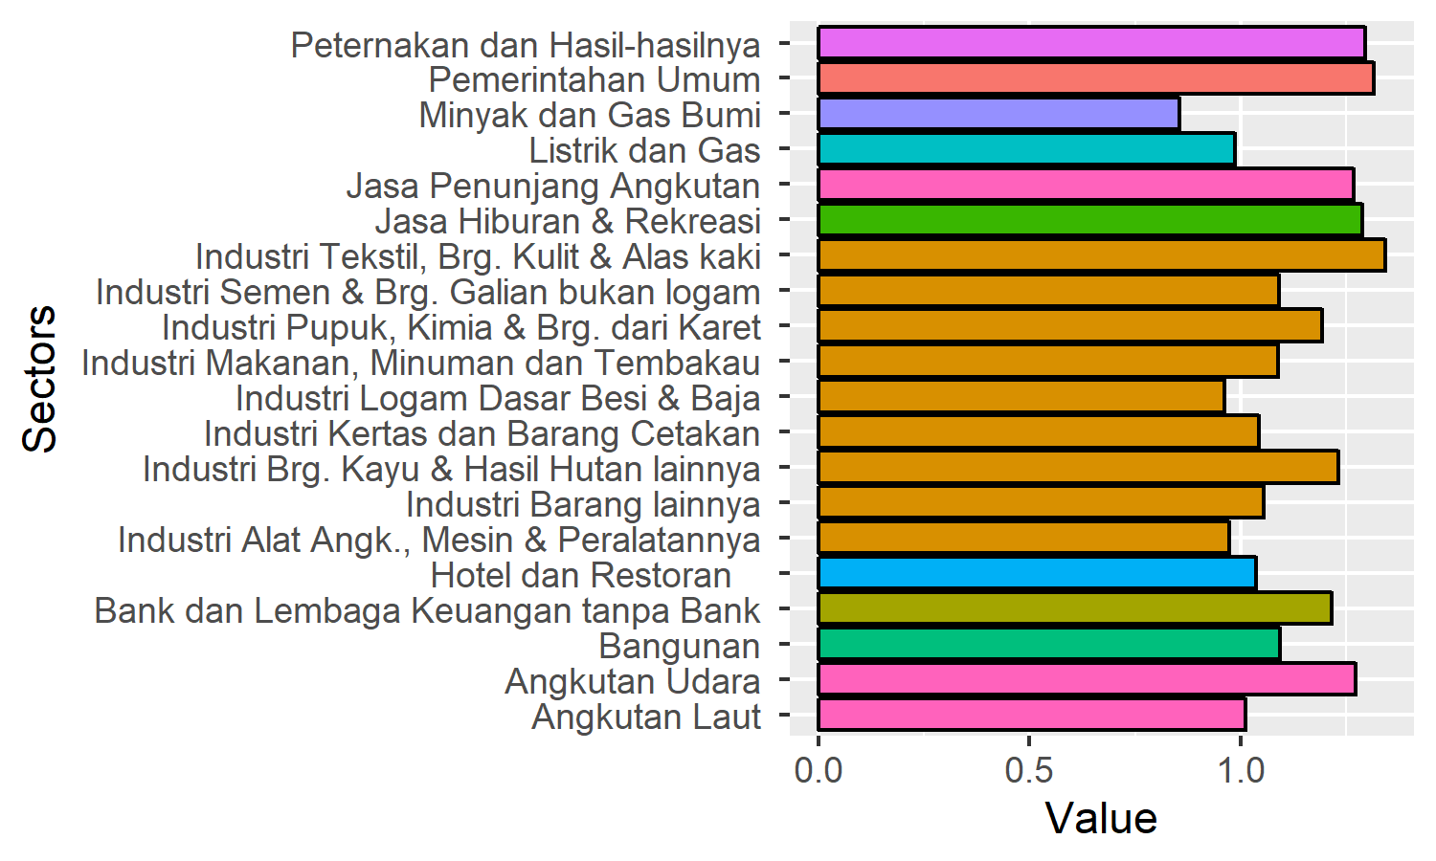
Figure 1. Ten sectors with highest Backward power of dispersion.

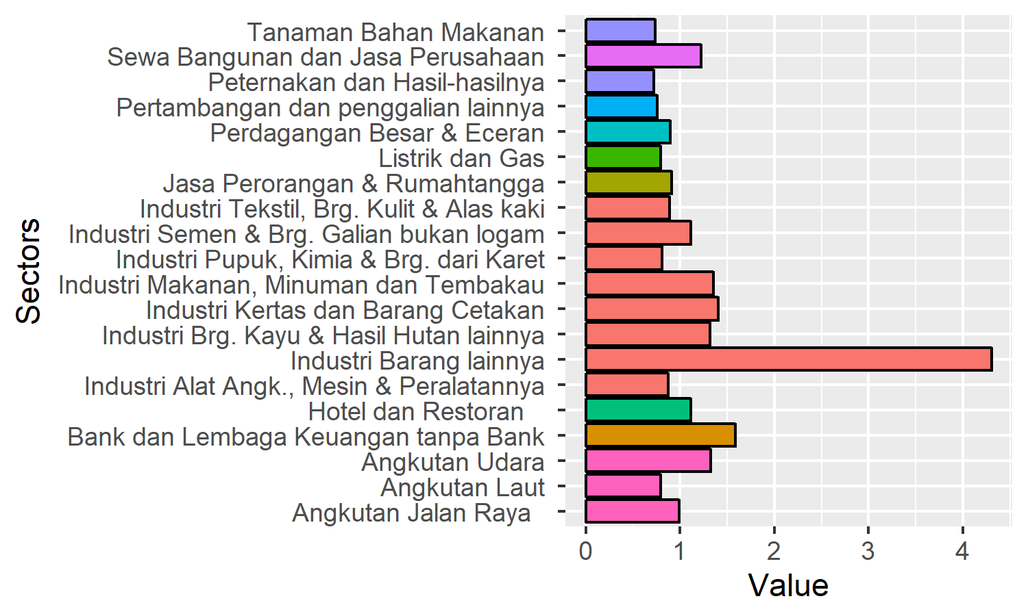
Figure 2. Ten sectors with highest Forward power of dispersion.

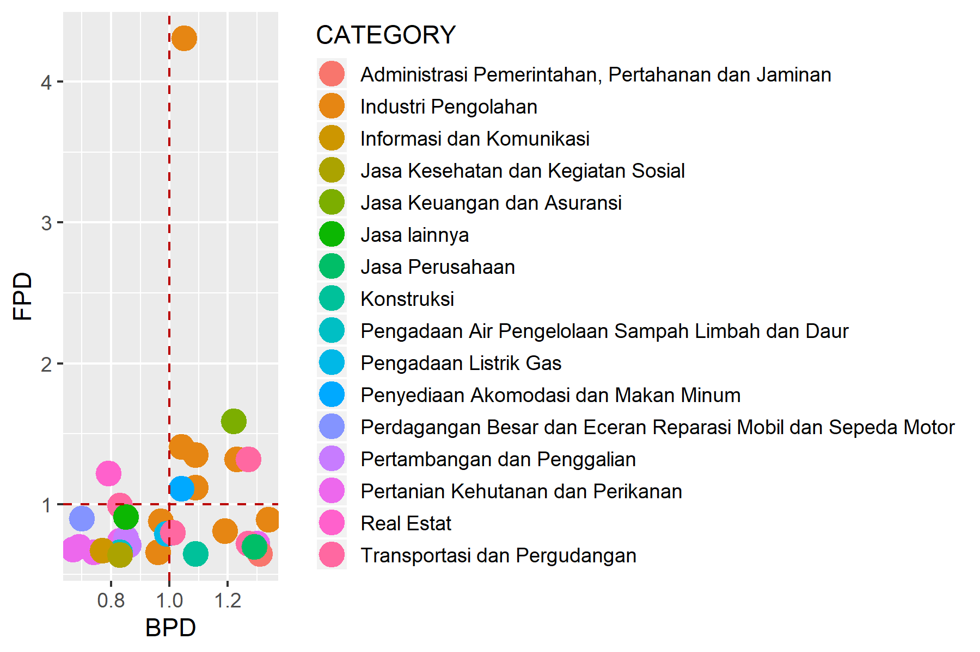
Figure 3. Sectoral typology based on linkages analysis.

Table 2. Primary sectors based on potential linkage.
SECTOR | CATEGORY | DBL | DFL
Industri Makanan, Minuman dan Tembakau | Industri Pengolahan | 1.0890114483609 | 1.35084604137011
Industri Brg. Kayu & Hasil Hutan lainnya | Industri Pengolahan | 1.23283912105055 | 1.31591472939913
Industri Kertas dan Barang Cetakan | Industri Pengolahan | 1.04373215989887 | 1.40541494486388
Industri Semen & Brg. Galian bukan logam | Industri Pengolahan | 1.09049864190988 | 1.1161593105043
Industri Barang lainnya | Industri Pengolahan | 1.05372844121991 | 4.30584282741833
Hotel dan Restoran | Penyediaan Akomodasi dan Makan Minum | 1.03753362734387 | 1.11422669044613
Angkutan Udara | Transportasi dan Pergudangan | 1.27167251867925 | 1.3225270824471
Bank dan Lembaga Keuangan tanpa Bank | Jasa Keuangan dan Asuransi | 1.21608972476755 | 1.58831605697362

2.Analysis of GDP

Total GDP
71614514.313724

Table 3. Sectoral GDP.
SECTOR | CATEGORY | GDP | OUTPUT | P_OUTPUT | P_GDP
Tanaman Bahan Makanan | Pertanian Kehutanan dan Perikanan | 182723 | 224026 | 0.82 | 0
Tanaman Perkebunan | Pertanian Kehutanan dan Perikanan | 189125.8 | 197960.8 | 0.96 | 0
Peternakan dan Hasil-hasilnya | Pertanian Kehutanan dan Perikanan | 539162 | 1395774 | 0.39 | 0.01
Kehutanan | Pertanian Kehutanan dan Perikanan | 40866.5 | 45587.5 | 0.9 | 0
Perikanan | Pertanian Kehutanan dan Perikanan | 2482342.5 | 2555982.5 | 0.97 | 0.03
Minyak dan Gas Bumi | Pertambangan dan Penggalian | 5109657.8 | 6374320.8 | 0.8 | 0.07
Pertambangan dan penggalian lainnya | Pertambangan dan Penggalian | 827316.5 | 1036183.5 | 0.8 | 0.01
Industri Makanan, Minuman dan Tembakau | Industri Pengolahan | 96130.3 | 166760.3 | 0.58 | 0
Industri Tekstil, Brg. Kulit & Alas kaki | Industri Pengolahan | 519132.9 | 1263164.9 | 0.41 | 0.01
Industri Brg. Kayu & Hasil Hutan lainnya | Industri Pengolahan | 2906298.8 | 6165839.8 | 0.47 | 0.04
Industri Kertas dan Barang Cetakan | Industri Pengolahan | 435367.2 | 681522.2 | 0.64 | 0.01
Industri Pupuk, Kimia & Brg. dari Karet | Industri Pengolahan | 2346233.2 | 4562664.2 | 0.51 | 0.03
Industri Semen & Brg. Galian bukan logam | Industri Pengolahan | 2814623.4 | 4797254.4 | 0.59 | 0.04
Industri Logam Dasar Besi & Baja | Industri Pengolahan | 5508727.2 | 7857648.2 | 0.7 | 0.08
Industri Alat Angk., Mesin & Peralatannya | Industri Pengolahan | 17749916.2 | 25883714.2 | 0.69 | 0.25
Industri Barang lainnya | Industri Pengolahan | 1112304.5 | 1810766.5 | 0.61 | 0.02
Listrik dan Gas | Pengadaan Listrik Gas | 361360.7 | 566217.7 | 0.64 | 0.01
Air Bersih | Pengadaan Air Pengelolaan Sampah Limbah dan Daur | 42366.8 | 51498.8 | 0.82 | 0
Bangunan | Konstruksi | 5275842 | 9503023 | 0.56 | 0.07
Perdagangan Besar & Eceran | Perdagangan Besar dan Eceran Reparasi Mobil dan Sepeda Motor | 11745662.5 | 12446934.5 | 0.94 | 0.16
Hotel dan Restoran | Penyediaan Akomodasi dan Makan Minum | 2434405.8 | 4246651.8 | 0.57 | 0.03
Angkutan Jalan Raya | Transportasi dan Pergudangan | 1505484.4 | 1825517.4 | 0.82 | 0.02
Angkutan Laut | Transportasi dan Pergudangan | 720941 | 1119786 | 0.64 | 0.01
Angkutan Udara | Transportasi dan Pergudangan | 474217.2 | 1192202.2 | 0.4 | 0.01
Jasa Penunjang Angkutan | Transportasi dan Pergudangan | 209709.6 | 597864.6 | 0.35 | 0
Komunikasi | Informasi dan Komunikasi | 332782.3 | 382468.3 | 0.87 | 0
Bank dan Lembaga Keuangan tanpa Bank | Jasa Keuangan dan Asuransi | 2615661.4 | 5161954.4 | 0.51 | 0.04
Sewa Bangunan dan Jasa Perusahaan | Real Estat | 1102115.8 | 1292918.8 | 0.85 | 0.02
Pemerintahan Umum | Administrasi Pemerintahan, Pertahanan dan Jaminan | 1006967.4 | 2723751.4 | 0.37 | 0.01
Jasa Sosial Kemasyarakatan | Jasa Kesehatan dan Kegiatan Sosial | 183420.3 | 221245.3 | 0.83 | 0
Jasa Hiburan & Rekreasi | Jasa Perusahaan | 225937.9 | 580852.9 | 0.39 | 0
Jasa Perorangan & Rumahtangga | Jasa lainnya | 517711.5 | 658696.5 | 0.79 | 0.01

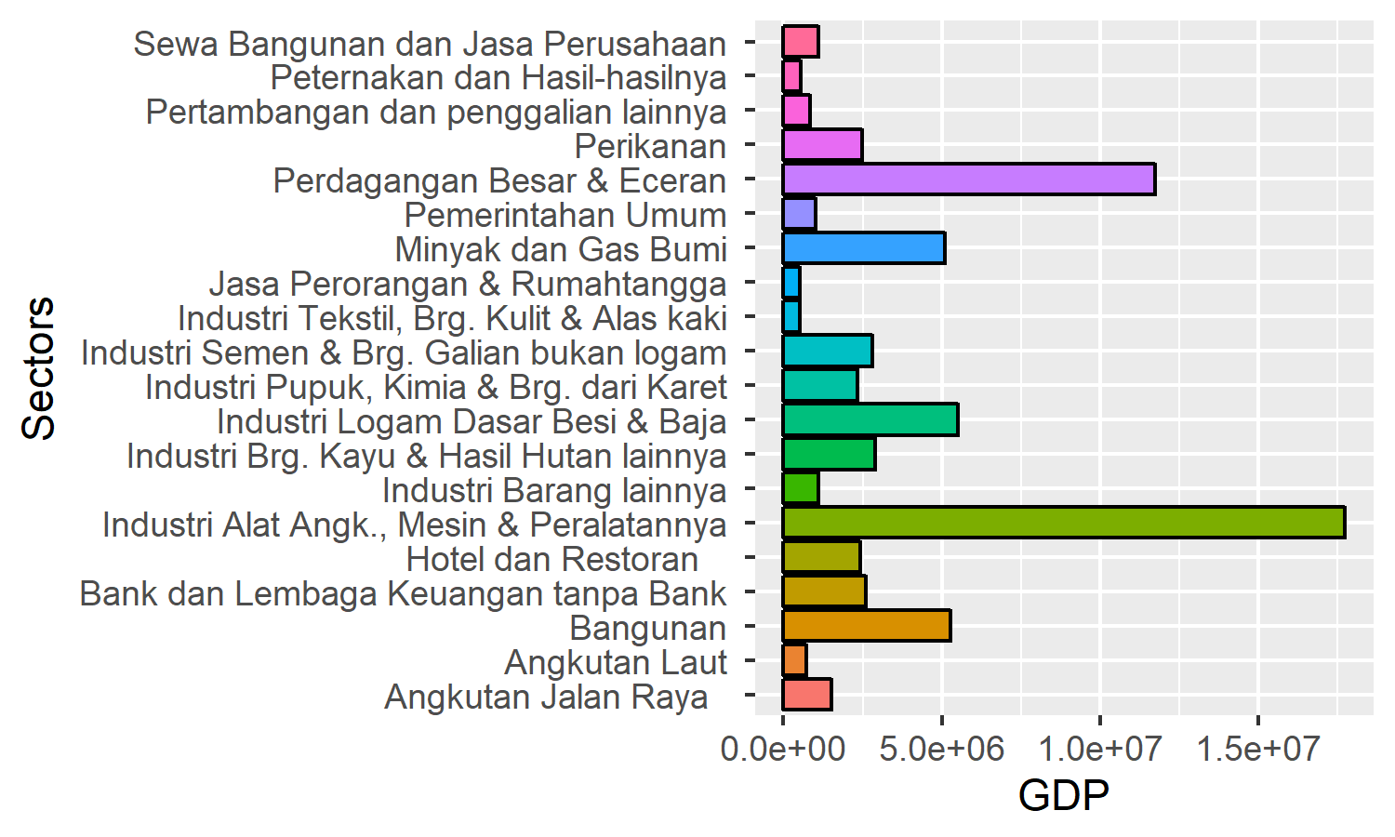
Figure 4. Twenty sectors with highest GDP.
2.Analysis of multiplier

Table 4. Sectoral multiplier.
SECTOR | CATEGORY | Out.multiplier | Inc.multiplier | Lab.multiplier
Tanaman Bahan Makanan | Pertanian Kehutanan dan Perikanan | 1.295 | 0.645 | 3.42609661821095e-08
Tanaman Perkebunan | Pertanian Kehutanan dan Perikanan | 1.065 | 0.794 | 4.21659901903264e-08
Peternakan dan Hasil-hasilnya | Pertanian Kehutanan dan Perikanan | 2.013 | 0.153 | 8.15112161828393e-09
Kehutanan | Pertanian Kehutanan dan Perikanan | 1.155 | 0.474 | 2.51500984210021e-08
Perikanan | Pertanian Kehutanan dan Perikanan | 1.043 | 0.284 | 1.50985371885475e-08
Minyak dan Gas Bumi | Pertambangan dan Penggalian | 1.33 | 0.1 | 5.3268852188649e-09
Pertambangan dan penggalian lainnya | Pertambangan dan Penggalian | 1.324 | 0.274 | 1.45587309462047e-08
Industri Makanan, Minuman dan Tembakau | Industri Pengolahan | 1.692 | 0.243 | 1.29306287313109e-08
Industri Tekstil, Brg. Kulit & Alas kaki | Industri Pengolahan | 2.087 | 0.283 | 1.50077051839895e-08
Industri Brg. Kayu & Hasil Hutan lainnya | Industri Pengolahan | 1.916 | 0.23 | 1.2219273209906e-08
Industri Kertas dan Barang Cetakan | Industri Pengolahan | 1.622 | 0.315 | 1.67196295488894e-08
Industri Pupuk, Kimia & Brg. dari Karet | Industri Pengolahan | 1.853 | 0.187 | 9.93860737986243e-09
Industri Semen & Brg. Galian bukan logam | Industri Pengolahan | 1.694 | 0.189 | 1.00216309760995e-08
Industri Logam Dasar Besi & Baja | Industri Pengolahan | 1.494 | 0.07 | 3.70121042573939e-09
Industri Alat Angk., Mesin & Peralatannya | Industri Pengolahan | 1.511 | 0.123 | 6.53826555220003e-09
Industri Barang lainnya | Industri Pengolahan | 1.637 | 1.081 | 5.74297391513935e-08
Listrik dan Gas | Pengadaan Listrik Gas | 1.532 | 0.214 | 1.13531267389649e-08
Air Bersih | Pengadaan Air Pengelolaan Sampah Limbah dan Daur | 1.285 | 0.072 | 3.80736432488309e-09
Bangunan | Konstruksi | 1.698 | 0.299 | 1.58668294952379e-08
Perdagangan Besar & Eceran | Perdagangan Besar dan Eceran Reparasi Mobil dan Sepeda Motor | 1.089 | 0.225 | 1.1968540684848e-08
Hotel dan Restoran | Penyediaan Akomodasi dan Makan Minum | 1.612 | 0.416 | 2.20789132231741e-08
Angkutan Jalan Raya | Transportasi dan Pergudangan | 1.283 | 0.273 | 1.44764836740197e-08
Angkutan Laut | Transportasi dan Pergudangan | 1.571 | 0.222 | 1.17971309729601e-08
Angkutan Udara | Transportasi dan Pergudangan | 1.976 | 0.312 | 1.65506137189042e-08
Jasa Penunjang Angkutan | Transportasi dan Pergudangan | 1.97 | 0.194 | 1.03183644185474e-08
Komunikasi | Informasi dan Komunikasi | 1.202 | 0.349 | 1.85385873887665e-08
Bank dan Lembaga Keuangan tanpa Bank | Jasa Keuangan dan Asuransi | 1.889 | 0.504 | 2.6743474628637e-08
Sewa Bangunan dan Jasa Perusahaan | Real Estat | 1.228 | 0.485 | 2.57763368860424e-08
Pemerintahan Umum | Administrasi Pemerintahan, Pertahanan dan Jaminan | 2.043 | 0.009 | 4.88644791081793e-10
Jasa Sosial Kemasyarakatan | Jasa Kesehatan dan Kegiatan Sosial | 1.283 | 0.8 | 4.25129282510182e-08
Jasa Hiburan & Rekreasi | Jasa Perusahaan | 2.001 | 0.256 | 1.3599154480229e-08
Jasa Perorangan & Rumahtangga | Jasa lainnya | 1.328 | 0.657 | 3.48916299915309e-08

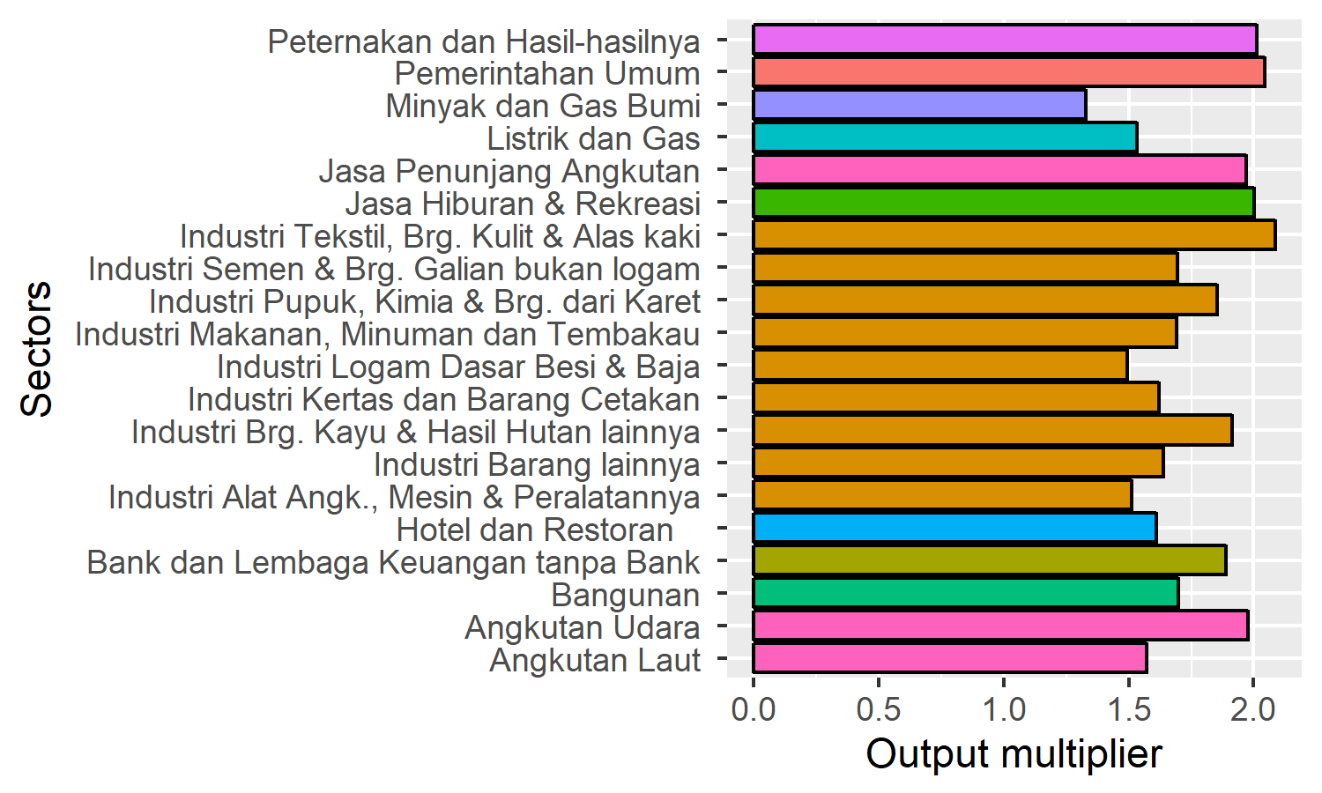
Figure 5. Twenty sectors with highest Output multiplier.

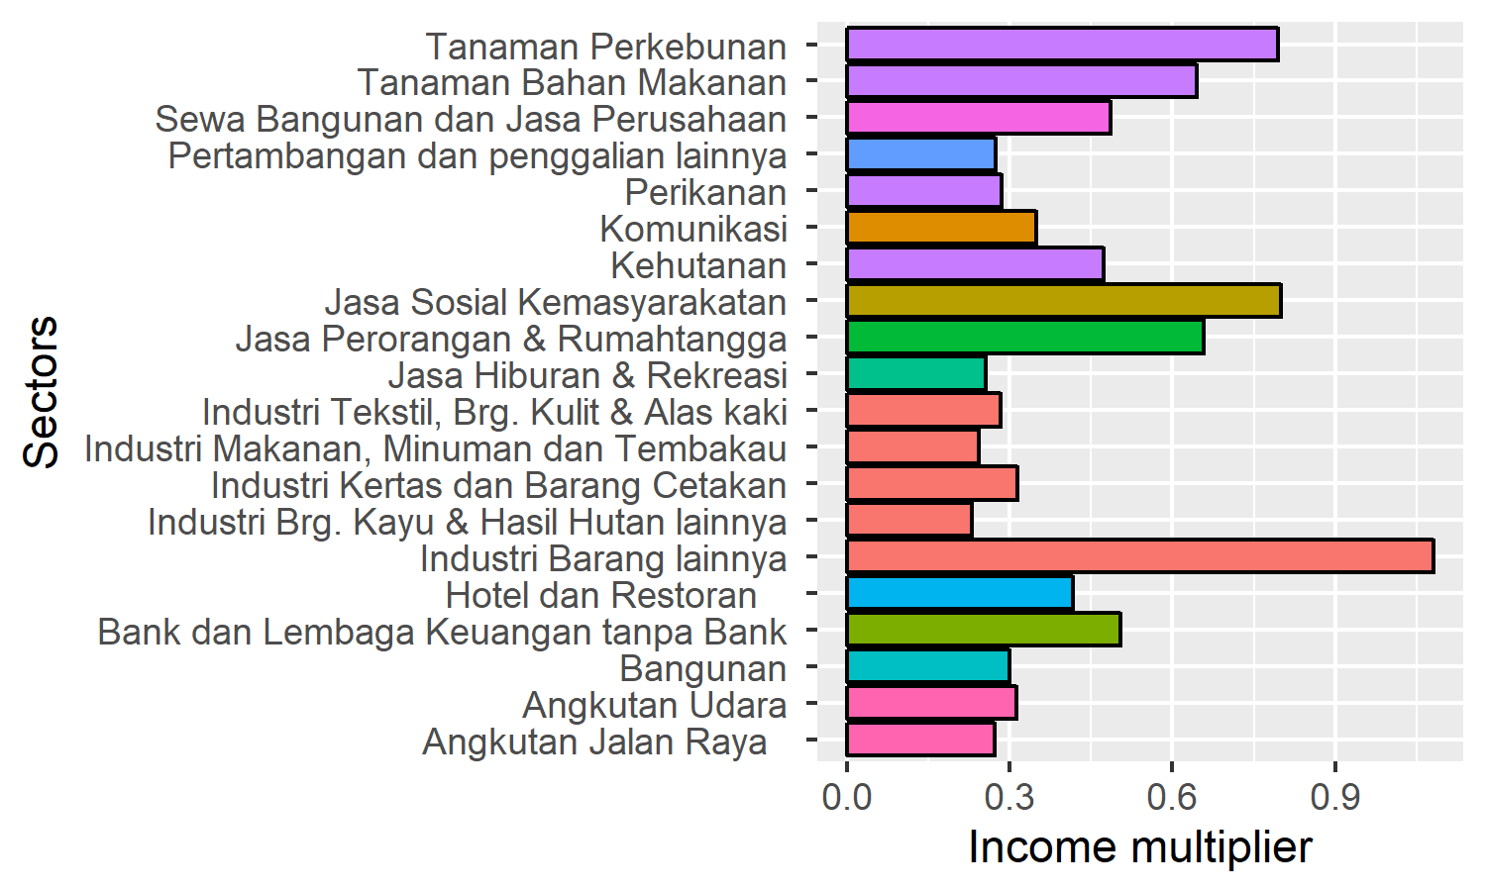
Figure 6. Twenty sectors with highest Income multiplier.

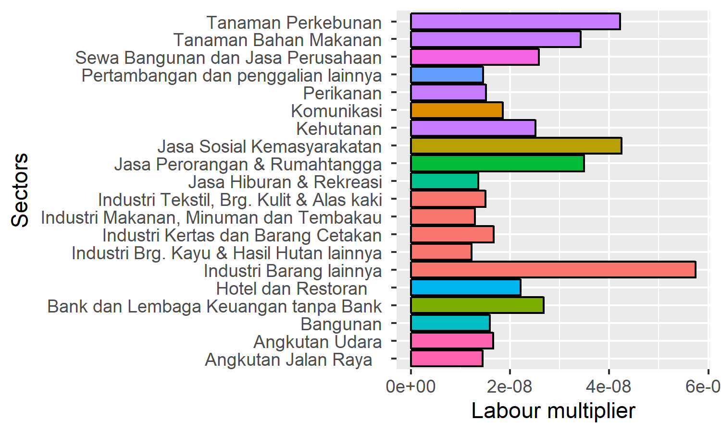
Figure 5. Twenty sectors with highest Labour multiplier.

